Акция "Внимание, дети!"
Маленький пешеход – большая проблема

Дорогие мамы и папы! Дорога прочно занимает первое место среди печальной статистики детского травматизма и смертности. Безумный ритм современной жизни гонит по нашим дорогам лавину вечно спешащего транспорта, а по тротуарам – лавину вечно спешащих пешеходов.
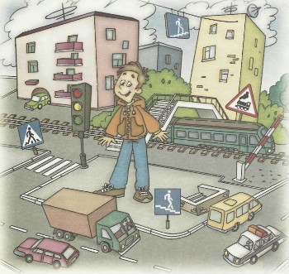
Памятка для родителей по правилам дорожного движения
- Необходимо учить детей не только соблюдать ПДД, но и с самого раннего возраста учить их наблюдать и ориентироваться. Необходимо учитывать, что основной способ формирования навыков поведения - наблюдение, подражание взрослым, прежде всего родителям. Многие родители, не понимая этого, личным примером обучают детей неправильному поведению.
- Находясь с ребёнком на проезжей части дороги, не спешите, переходите дорогу размеренным шагом, иначе вы научите спешить там, где надо наблюдать и обеспечить безопасность.
- Не посылайте ребёнка переходить или перебегать дорогу впереди вас - этим вы обучаете его идти через дорогу, не глядя по сторонам. Маленького ребёнка надо крепко держать за руку, быть готовым удержать при попытке вырваться - это типичная причина несчастных случаев.
- Учите смотреть. У ребёнка должен быть выработан твёрдый навык: прежде чем сделать первый шаг с тротуара, он поворачивает голову и осматривает дорогу во всех направлениях. Это должно быть доведено до автоматизма.
- Учите замечать машину. Иногда ребёнок не замечает машину или мотоцикла издалека. Научите его всматриваться вдаль, быстро замечать машину.
- Учите ребёнка оценивать скорость и направления будущего движения машины. Научите ребёнка определять, какая машина едет прямо и какая готовится к повороту.
- Твёрдо усвойте сами и научите ребёнка, что входить в любой вид транспорта и выходить из него можно только тогда, когда он стоит. Объясните ребёнку, почему нельзя прыгать на ходу.
Вдумайтесь в цифры:
Ежегодно на дорогах России погибают около 1500 детей;
Получают ранения – более 25000 детей.

- Среди пострадавших – около 14500 детей-пешеходов;
- около 9000 детей-пассажиров;
- около 1800 детей-велосипедистов;
- около 1200 детей-водителей!

